НАСЕЛЕНИЕ РОССИЙСКОЙ ФЕДЕРАЦИИ

Практическая работа №7

НАЦИОНАЛЬНЫЙ СОСТАВ НАСЕЛЕНИЯ РОССИИ

***Время выполнения работы: по 10 мин.***

**Цель:** развить представление о национальном и конфессиональном разнообразии народов России.

**Оборудование:** учебник, атлас.

**Планируемые результаты практической работы №7**

**Задание 1**. Отметьте на контурной карте районы компактного проживания наиболее крупных народов России, входящих: в славянскую группу индоевропейской семьи; тюркскую группу алтайской семьи; финно-угорскую группу уральско-юкагирской семьи.

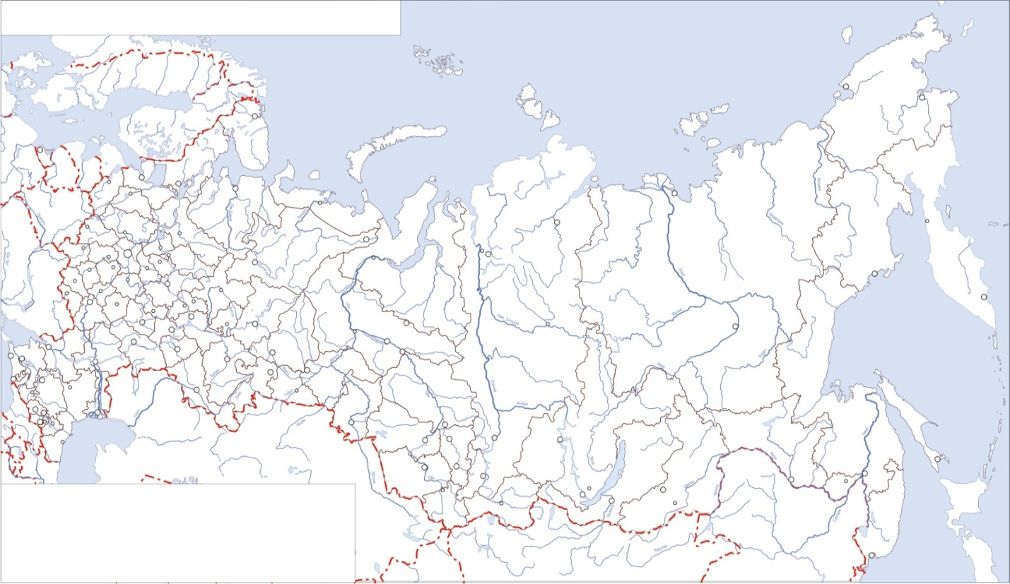

**Задание 2**. К какой языковой семье относится русский язык, татарский, карельский, казахский, коми-пермяцкий, марийский, чувашский, калмыцкий, ингушский, чеченский, кабардинский.

1. Алтайской

2.Кавказской

3.Уральской

Приблизительный ответ:

1. Алтайской - казахский, чувашский, татарский, калмыцкий;

2.Кавказской - ингушский, чеченский, кабардинский;

3.Уральской - карельский, коми-пермяцкий, марийский.

**Задание 3**. Национальный состав России можно представить в виде диаграмм. Рассчитайте процент населения по каждой языковой семье, представленной в таблице (округлить в меньшую сторону).



Приблизительный ответ: индоевропейская -84%, алтайская – 10%, уральская – 1%, кавказская -4%.

**Задание 4**. Назовите наиболее многочисленные этносы Кавказа.

______________________________________________________________________________________________________________________________________________________

Приблизительный ответ: чуваши, чеченцы, армяне, аварцы, азербайджанцы, даргинцы.

**Задание 5**. Назовите титульные народы России - народы, название которых внесено в название национально-территориального образования или административного центра. Например: р. Якутия – Якутск – якуты.

Республика Якутия (Саха) - Якутск, Ямало-Ненецкий автономный округ - Салехард, Чукотский автономный округ - Анадырь, Ханты-Мансийский автономный округ (Югра) – Ханты-Мансийск, республика Бурятия – Улан-Удэ.

Приблизительный ответ: р. Якутия – Якутск – якуты; Ямало-Ненецкий а. о. – ненцы; Чукотский а. о. – чукчи; Ханты-Мансийский а. о. – Ханты-Мансийск - ханты, манси; р. Бурятия – буряты.

**Задание 6**. Установите соответствие между народом России и языковой семьей, к которой он относится.

|  |  |  |  |
| --- | --- | --- | --- |
|  | Народ |  | Языковая семья |
| 1 | Башкиры | А | Индоевропейская |
| 2 | Кабардинцы | Б | Алтайская |
| 3 | Карелы | В | Кавказская |
| 4 | Ингуши | Г | Уральская |
| 5 | Коми |  |  |
| 6 | Буряты |  |  |

Приблизительный ответ:

|  |  |  |  |
| --- | --- | --- | --- |
|  | Народ |  | Языковая семья |
| 1 | Башкиры | Б | Алтайская |
| 2 | Кабардинцы | В | Кавказская |
| 3 | Карелы | Г | Уральская |
| 4 | Ингуши | В | Кавказская |
| 5 | Коми | Г | Уральская |
| 6 | Буряты | Б | Алтайская |

**Задание 7**. Определите по описанию народы России.

1) Небольшой по численности финно-угорский народ, проживающий группами на юге Республики Карелия, в северо-восточных районах Ленинградской области и северо-западных районах Вологодской области. До 1917 г. народ именовался чудью. Большинство верующих – православные христиане. Их язык включен в 2009 году ЮНЕСКО в Атлас исчезающих языков мира как «находящийся под сильной угрозой исчезновения».

Приблизительный ответ: вепсы.

2) Малочисленный народ финно-угорской группы, коренной народ Северной Европы, большая часть этого народа проживает в странах Скандинавии. В России живут на Кольском п-ове. Скандинавы и русские называли их ранее лопарями, занимаются оленеводством.

Приблизительный ответ: саамы.

3) Народ алтайской семьи, исповедуют буддизм. Антропологически относятся к монголоидам, на территории России проживают главным образом в Нижнем Поволжье.

Приблизительный ответ: калмыки.

4) Обитатели тундры, характерна кочевая жизнь. Традиционные занятия — оленеводство, охота на дикого северного оленя. Жилище – переносные и стационарные каркасные постройки: шестовой чум крытый ровдугой летом и оленьими шкурами зимой. Пища — оленина (сырая, мороженая, вареная).

Приблизительный ответ: долганы.

5) Жители побережий. Основные отрасли хозяйства – рыболовство и морской промысел. Ведут оседлый образ жизни, традиционное жилище – полуземлянка в форме простой или усеченной пирамиды. Традиционная верхняя мужская и женская одежда шилась из рыбьей кожи, шкур морских животных, оленя и лося. Пища – рыба (сырая, вареная, вяленая). Не менее важную роль играет в питании мясо морских животных.

Приблизительный ответ: нивхи.

6) Жители степей. Основным жилищем служила юрта. Ведут кочевой образ жизни, скотоводы (держат овец, коз, лошадей, коров, яков). Традиционная одежда и обувь изготавливается из шкур и кож, преимущественно домашних, а также диких животных, из различных тканей и войлока. Питание: вареное мясо домашних и диких животных, наиболее излюбленные - баранина и конина. Молочные продукты преобладают в весенне-летний период. Потребляют молоко крупного и мелкого рогатого скота, лошадей и верблюдов.

Приблизительный ответ: тувинцы.

7) Жители таежной зоны, занимаются охотой и собирательством. Основные культуры – ячмень и рожь. Подсечно-огневое земледелие сменилось на пахотное. Традиционное жилище — наземная, прямоугольная по форме, срубная из сосновых бревен постройка на высоком подклете. Жилая часть — из двух изб (зимней и летней), соединённых сенями, составляет единое целое с хозяйственным двором. Традиционная пища — растительная, мясные и рыбные продукты.

Приблизительный ответ: коми.

8) Жители гор, отрасль традиционного хозяйства — отгонное скотоводство (овцы, а также крупный рогатый скот, козы, лошади, до конца XVIII века — свиньи). Также горное террасное пашенное земледелие (ячмень, пшеница, овес, с конца XIX века — картофель, огородные). Традиционные жилища в горных селениях из необработанного камня, одноэтажные, прямоугольные. Пища — молочная, мясо преимущественно в праздники. Много блюд из ячменя, кукурузы, хлеб и пироги из пшеничной муки. Широко употребляется мед.

Приблизительный ответ: балкарцы.

**Задание 8**. Укажите место проживания этих народов.

1. Плотность населения этого региона невелика, три четверти населения проживает в городах. Национальный состав пестрый, коренное население: долганы, ненцы, эвенки, нганасаны, кеты, энцы, селькупы. Большая часть территории региона располагается в пределах бассейна реки, визуально разделяющей Россию на две равные части.

Приблизительный ответ: Красноярский край.

2.Плотность населения этого региона минимальна, три четверти населения проживает в городах. Национальный состав региона – односложный. Коренное население – чукчи, территория располагается за полярным кругом, название основной водной артерии совпадает с названием административного округа.

Приблизительный ответ: Чукотский автономный округ.

**Задание 9**. Укажите ошибки в списке народов России, традиционно занимающихся оленеводством: чукчи, эвенки, алеуты, эскимосы, ненцы, ительмены, нганасаны, саамы.

Приблизительный ответ: алеуты, ительмены, нганасаны, эскимосы.

**Задание 10**.  К традиционным занятиям какого из перечисленных народов России относятся резьба по кости морского зверя и рыболовство: татары; чукчи; буряты; карачаевцы.

Приблизительный ответ: чукчи.

**Задание 11**.  Какой народ проживает в бассейне Оби: тувинцы, буряты, якуты, ханты, манси, кеты.

Приблизительный ответ: ханты, манси.

**Задание 12**.  Отметьте на контурной карте районы распространения православия, ислама, буддизма на территории России.



**Задание 13**.  Найдите соответствие между народами и исповедуемой ими религией: буряты, карелы, марийцы, татары, осетины, калмыки.

|  |  |
| --- | --- |
|  | Православие |
|  | Ислам |
|  | Буддизм |

Приблизительный ответ:

|  |  |
| --- | --- |
| карелы, марийцы, осетины | Православие |
| татары | Ислам |
| буряты, калмыки | Буддизм |

**Задание 14**. Заполните схему конфессиональный состав России

|  |  |  |  |  |
| --- | --- | --- | --- | --- |
| Наименование | православие | буддизм | ислам | иудаизм |
| Время/место возникновения |  |  |  |  |
| Каноническая литература |  |  |  |  |
| Поклоняются |  |  |  |  |
| Сакральное место |  |  |  |  |

Приблизительный ответ:

|  |  |  |  |  |
| --- | --- | --- | --- | --- |
| Наименование | православие | буддизм | ислам | иудаизм |
| Время/место возникновения | Христианство 1-2 в.н.э. Палестина;  Православие 11 в.н.э. Византия | 5 век до н.э. Индия | 6 век н.э. Саудовская Аравия | 1-2 в.н.э. Палестина |
| Каноническая литература | Библия | Типитака | Коран | Тора |
| Поклоняются | Иисус | Будда | Аллах | Яхве |
| Сакральное место | церковь | пагода | мечеть | синагога |

**Задание 15**. Укажите соседа республики Мордовия: Марий-Эл, Татарстан, Башкортостан, Чувашия

Приблизительный ответ: Чувашия